Федеральное государственное бюджетное образовательное учреждение высшего образования

«Сибирский государственный университет телекоммуникаций и информатики»  
(СибГУТИ)

09.03.01 «Информатика и вычислительная техника»  
профиль «Программное обеспечение средств вычислительной техники и автоматизированных систем»

Кафедра «Прикладная Математика и Кибернетика»

**CWT - анализ**

Выполнил:

Студент гр. ИП-715 Комашко Т. М.

«9» октября 2019г.

Новосибирск 2019

Содержание

1. Описание приложения 3

2. Репрезентативная задача №1 3

3. Репрезентативная задача №2 3

4. Скриншоты приложения 4

1. Описание приложения

Приложение предназначено для создания билетов, в котором будут присутствовать 2 теоретические вопроса (обязательно из разных разделов) и 1 задачу. Так же можно самому менять вопросы (изменения будут отображаться и в билетах). Кроме этого, можно сохранять выбранный раздел в формате PDF.

1. Репрезентативная задача №1

Первая репрезентативная задача – составление вручную теста, состоящего из двух теоретических вопросов из разных разделов и 1 практики. Последовательность действий для данной задачи:

1. Выбор 1 раздела, из которого будет взят вопрос;
2. Нажатие кнопки «Первый вопрос»;
3. Выбор 2 раздела, из которого будет взят вопрос;
4. Нажатие кнопки «Второй вопрос»;
5. Выбор раздела, из которого будет взята задача;
6. Выбор пункта «Практика»;
7. Нажатие кнопки «Задача»;
8. Нажатие кнопки «Сохранить билет»;
9. Просмотр составленных билетов;

Пользователь может захотеть выбрать 2 теоретических вопроса из 1 раздела. Но программа будет выводить сообщение об ошибке, не предоставляя такой возможности. Решить данную проблему можно, добавив кнопку, запрещающую/разрешающую выбор вопросов из одного раздела.

Пользователь хочет добавить конкретный вопрос, возможно, он не знает, в каком разделе находится этот вопрос. Кроме того, окно, где отображаются вопросы достаточно маленькое и требует прокрутки, что не очень удобно. Облегчить данную задачу пользователю может помочь поиск.

Пользователь хочет, чтобы количество вопросов теоретических и практических варьировалось, но он ограничен жесткими рамками. Проблема решается путем введения ползунков, где можно выбирать количество вопросов теории и практики соответственно. Для удобства, можно открывать отдельное собственное окно, где будет происходить заполнение.

Проблем с сохранением и просмотром билетов не обнаружено.

1. Репрезентативная задача №2

Вторая репрезентативная задача – изменение вопросов и сохранение изменений как в самом перечне вопросов, так и в уже собранных билетах. Последовательность действий для данной задачи:

1) Дважды ткнуть по необходимому вопросу;

2) Внести изменения;

3) Уйти с данного вопроса для сохранения изменений;

Пользователь может захотеть отменить изменения, но в случае их внесения отмена не возможна. Для решения проблемы можно либо высветить уведомление о том, что вопрос будет изменен бесповоротно, либо можно предоставить пользователю функцию отмены, например, с помощью комбинации клавиш CTRL+Z, при этом сохраняя каким-то образом ранее удаленные данные.

1. Скриншоты приложения

Начало работы приложения:

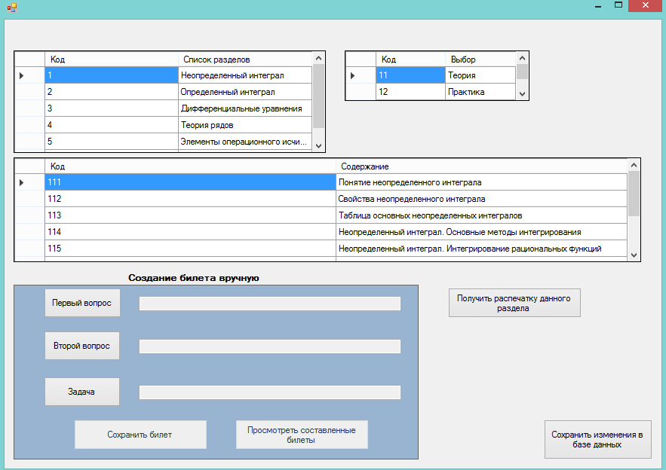

Сохраненный билет:

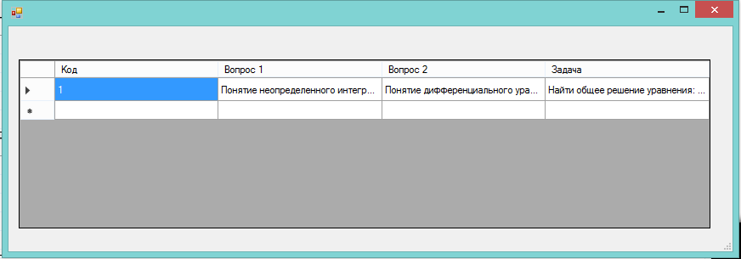

Предупреждение о том, что невозможно добавить вопросы из 1 раздела:

